Linux. Рабочая станция

### Практическое задание к Уроку 2: Настройка и знакомство с интерфейсом командной строки

### 1. **Навигация по файловой системе.** Попрактиковаться в перемещении между каталогами, используя полный и относительный путь. Перечислить, какие параметры команды cd позволят быстро вернуться в домашний каталог, позволят перейти на уровень выше.

### 2. **Управление файлами и каталогами и текстовые редакторы.** Создать файл с наполнением, используя несколько способов. Использовать разобранные текстовые редакторы для наполнения файлов данными. Создать копии созданных файлов, создать несколько каталогов с подкаталогами, перенести несколько файлов в созданные каталоги. Перечислить команды и используемые параметры команд.

Valerys-iMac:~ valerymaksimenko$ ssh alena-ec2

Last login: Mon Feb 15 18:23:15 2021 from d64-180-14-106.bchsia.telus.net

__| __|_ )

_| ( / Amazon Linux 2 AMI

___|\___|___|

https://aws.amazon.com/amazon-linux-2/

[ec2-user@ip-172-31-29-227 ~]$ mkdir dir1

[ec2-user@ip-172-31-29-227 ~]$ ls

dir1

[ec2-user@ip-172-31-29-227 ~]$ ls -l

total 0

drwxrwxr-x 2 ec2-user ec2-user 6 Feb 16 18:39 dir1

[ec2-user@ip-172-31-29-227 ~]$ mk dir2 dir3 dir4

-bash: mk: command not found

[ec2-user@ip-172-31-29-227 ~]$ mkdir dir2 dir3 dir4

[ec2-user@ip-172-31-29-227 ~]$ ls

dir1 dir2 dir3 dir4

[ec2-user@ip-172-31-29-227 ~]$ touch file1

[ec2-user@ip-172-31-29-227 ~]$ ls

dir1 dir2 dir3 dir4 file1

[ec2-user@ip-172-31-29-227 ~]$ cd dir2

[ec2-user@ip-172-31-29-227 dir2]$ pwd

/home/ec2-user/dir2

[ec2-user@ip-172-31-29-227 dir2]$ touch aaa bbb ccc русский

[ec2-user@ip-172-31-29-227 dir2]$ ды

-bash: ды: command not found

[ec2-user@ip-172-31-29-227 dir2]$ ls

aaa bbb ccc русский

[ec2-user@ip-172-31-29-227 dir2]$ ls -l

total 0

-rw-rw-r-- 1 ec2-user ec2-user 0 Feb 16 18:41 aaa

-rw-rw-r-- 1 ec2-user ec2-user 0 Feb 16 18:41 bbb

-rw-rw-r-- 1 ec2-user ec2-user 0 Feb 16 18:41 ccc

-rw-rw-r-- 1 ec2-user ec2-user 0 Feb 16 18:41 русский

[ec2-user@ip-172-31-29-227 dir2]$ cd..

-bash: cd..: command not found

[ec2-user@ip-172-31-29-227 dir2]$ cd /dir1

-bash: cd: /dir1: No such file or directory

[ec2-user@ip-172-31-29-227 dir2]$ cd..

-bash: cd..: command not found

[ec2-user@ip-172-31-29-227 dir2]$ cd ..

[ec2-user@ip-172-31-29-227 ~]$ pwd

/home/ec2-user

[ec2-user@ip-172-31-29-227 ~]$ rm dir1

rm: cannot remove ‘dir1’: Is a directory

[ec2-user@ip-172-31-29-227 ~]$ cd dir1

[ec2-user@ip-172-31-29-227 dir1]$ ls

[ec2-user@ip-172-31-29-227 dir1]$ cd dir 2

-bash: cd: dir: No such file or directory

[ec2-user@ip-172-31-29-227 dir1]$ cd dir2

-bash: cd: dir2: No such file or directory

[ec2-user@ip-172-31-29-227 dir1]$ cd ..

[ec2-user@ip-172-31-29-227 ~]$ cd /dir2

-bash: cd: /dir2: No such file or directory

[ec2-user@ip-172-31-29-227 ~]$ ls

dir1 dir2 dir3 dir4 file1

[ec2-user@ip-172-31-29-227 ~]$ cd dir2

[ec2-user@ip-172-31-29-227 dir2]$ ls

aaa bbb ccc русский

[ec2-user@ip-172-31-29-227 dir2]$ rm aaa

[ec2-user@ip-172-31-29-227 dir2]$ ls

bbb ccc русский

[ec2-user@ip-172-31-29-227 dir2]$ rm dir2

rm: cannot remove ‘dir2’: No such file or directory

[ec2-user@ip-172-31-29-227 dir2]$ rmdir dir2

rmdir: failed to remove ‘dir2’: No such file or directory

[ec2-user@ip-172-31-29-227 dir2]$ cd ..

[ec2-user@ip-172-31-29-227 ~]$ rmdir dir1

[ec2-user@ip-172-31-29-227 ~]$ ls

dir2 dir3 dir4 file1

[ec2-user@ip-172-31-29-227 ~]$ rmdir dir2

rmdir: failed to remove ‘dir2’: Directory not empty

[ec2-user@ip-172-31-29-227 ~]$ cp dir3 dir4

cp: omitting directory ‘dir3’

[ec2-user@ip-172-31-29-227 ~]$ ls

dir2 dir3 dir4 file1

[ec2-user@ip-172-31-29-227 ~]$ cp dir3 /dir4

cp: omitting directory ‘dir3’

[ec2-user@ip-172-31-29-227 ~]$ cp bbb /dir4

cp: cannot stat ‘bbb’: No such file or directory

[ec2-user@ip-172-31-29-227 ~]$ ls

dir2 dir3 dir4 file1

[ec2-user@ip-172-31-29-227 ~]$ cp file1 /dir4

cp: cannot create regular file ‘/dir4’: Permission denied

[ec2-user@ip-172-31-29-227 ~]$ cp file1 dir4

[ec2-user@ip-172-31-29-227 ~]$ ls

dir2 dir3 dir4 file1

[ec2-user@ip-172-31-29-227 ~]$ cd dir4

[ec2-user@ip-172-31-29-227 dir4]$ ls

file1

[ec2-user@ip-172-31-29-227 dir4]$ nano file1

[ec2-user@ip-172-31-29-227 dir4]$

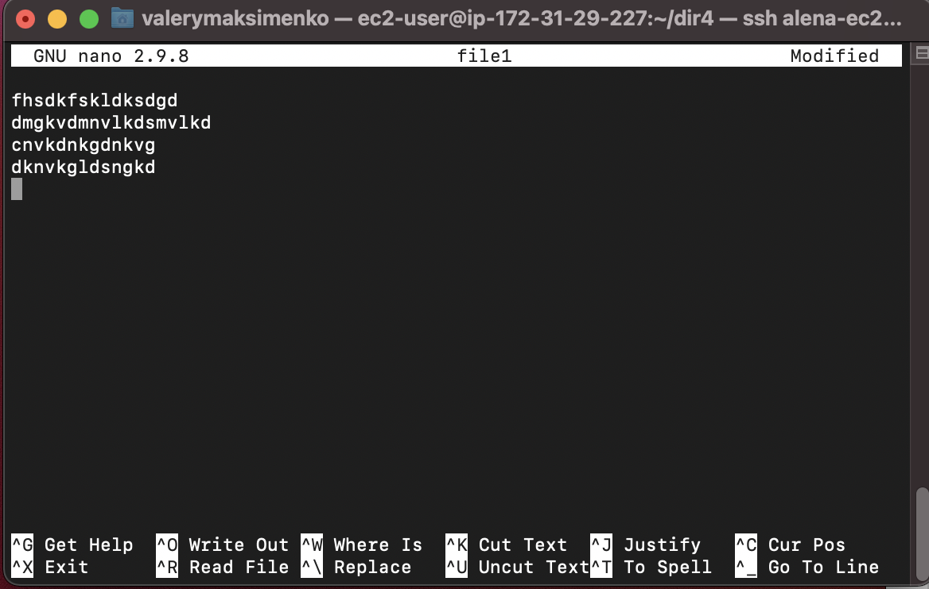

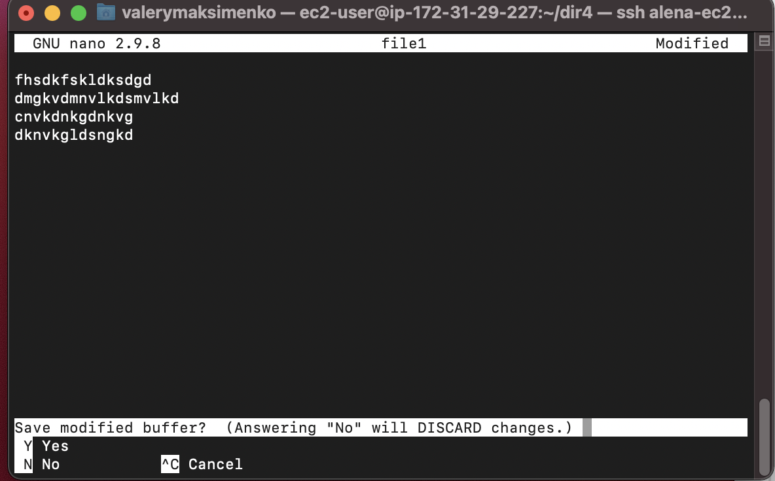

### 3. * Используя дополнительный материал, настроить авторизацию по SSH с использованием ключей.

Еще я подключилась к ВМ через амазоновское облако. Там пришлось настраивать ssh-пакеты. С ssh мне помогли. Работает.

Valerys-iMac:~ valerymaksimenko$ cd .ssh

Valerys-iMac:.ssh valerymaksimenko$ ll

-bash: ll: command not found

Valerys-iMac:.ssh valerymaksimenko$ ls

known_hosts vmaksimenko vmaksimenko.pub vmaksimenko_aws.pem

Valerys-iMac:.ssh valerymaksimenko$ cp ~/Downloads/alena_training.pem ./

Valerys-iMac:.ssh valerymaksimenko$ ls

alena_training.pem vmaksimenko vmaksimenko_aws.pem

known_hosts vmaksimenko.pub

Valerys-iMac:.ssh valerymaksimenko$ chmod 700 ~/.ssh

Valerys-iMac:.ssh valerymaksimenko$ touch ~/.ssh/config

Valerys-iMac:.ssh valerymaksimenko$ chmod 600 ~/.ssh/config

Valerys-iMac:.ssh valerymaksimenko$ chmod 400 alena_training.pem

Valerys-iMac:.ssh valerymaksimenko$ ls

alena_training.pem known_hosts vmaksimenko.pub

config vmaksimenko vmaksimenko_aws.pem

Valerys-iMac:.ssh valerymaksimenko$ less config

Valerys-iMac:.ssh valerymaksimenko$ ssh alena_training.pem

alena_training.pem known_hosts vmaksimenko.pub

config vmaksimenko vmaksimenko_aws.pem

Valerys-iMac:.ssh valerymaksimenko$ less config

Valerys-iMac:.ssh valerymaksimenko$ ssh alena-ec2

__| __|_ )

_| ( / Amazon Linux 2 AMI

___|\___|___|

https://aws.amazon.com/amazon-linux-2/

[ec2-user@ip-172-31-29-227 ~]$ exit

logout

Connection to ec2-54-214-75-206.us-west-2.compute.amazonaws.com closed.

Valerys-iMac:.ssh valerymaksimenko$ less config

Valerys-iMac:.ssh valerymaksimenko$ ssh alena-ec2

Last login: Fri Feb 12 22:07:57 2021 from d64-180-14-106.bchsia.telus.net

__| __|_ )

_| ( / Amazon Linux 2 AMI

___|\___|___|

https://aws.amazon.com/amazon-linux-2/

Valerys-iMac:.ssh valerymaksimenko$ ssh alena-ec2

Last login: Fri Feb 12 22:09:09 2021 from d64-180-14-106.bchsia.telus.net

__| __|_ )

_| ( / Amazon Linux 2 AMI

___|\___|___|

https://aws.amazon.com/amazon-linux-2/

[ec2-user@ip-172-31-29-227 ~]$ ls

AMalsimenko.pdf

[ec2-user@ip-172-31-29-227 ~]$ rm AMalsimenko.pdf

[ec2-user@ip-172-31-29-227 ~]$ ls

[ec2-user@ip-172-31-29-227 ~]$